**DECLARAÇÃO DE ORIGINALIDADE,**

**AUTORIA E RESPONSABILIDADE[1]**

**Eu**, Thatiane Oliveira do Nascimento, declaro, para fins de submissão à **Revista de Ciências Humanas**,publicada pela Universidade Regional Integrada do Alto Uruguai e das Missões, que o artigo “Isso é *fake,* professora!”: discurso, relações de gênero e educação, é original, inédito e não foi submetido a outro periódico ou outro meio de comunicação, bem como expresso anuência acerca da Política Editorial da Submissão e, Diretrizes para Autorese Declaração de Direito Autoral, que se aplicará em caso de publicação do trabalho supracitado.

Declaro, também, na qualidade de autor do referido manuscrito, que participei da construção e formação deste estudo, e assumo a responsabilidade pública pelo conteúdo deste.

Declaro, ainda, ser responsável integralmente pela autoria do conteúdo apresentado, estando ciente de que, o texto passará por revisão antiplágio. Bem como, sou responsável por ter submetido o texto para correção ortográfica e gramatical por profissional com formação na área de Letras e, caso aprovado o artigo, encaminharei Declaração de Revisão de Texto emitida pelo/a revisor/a.

Local, data

Juiz de Fora, 20 de março de 2024

THATIANE OLIVEIRA DO NASCIMENTO, UNIVERSIDADE FEDERAL DE JUIZ DE FORA - UFJF (POR EXTENSO E ACOMPANHADO DA SIGLA), JUIZ DE FORA, MINAS GERAIS - MG, BRASIL, THATIANE1NASCIMENTO@GMAIL.COM.

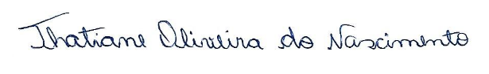



Profa. Dra. Lucí dos Santos Bernardi

Editora Chefe

PPGEDU – URI/FW

1. O Autor concorda que a Revista fará a disseminação do manuscrito aceito, segundo os ditames da Filosofia do Arquivo Aberto.